BC UNIBANK S.A. în proces de lichidare în calitate de posesor vinde:
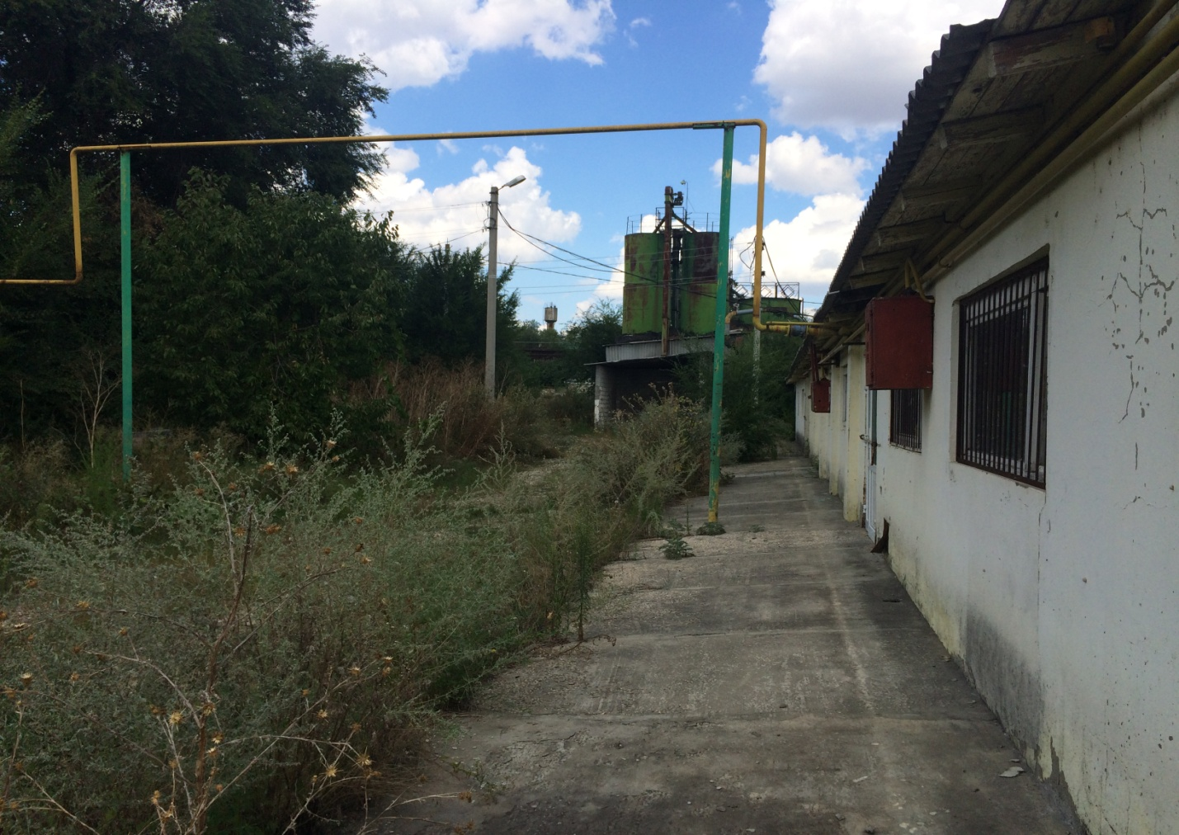
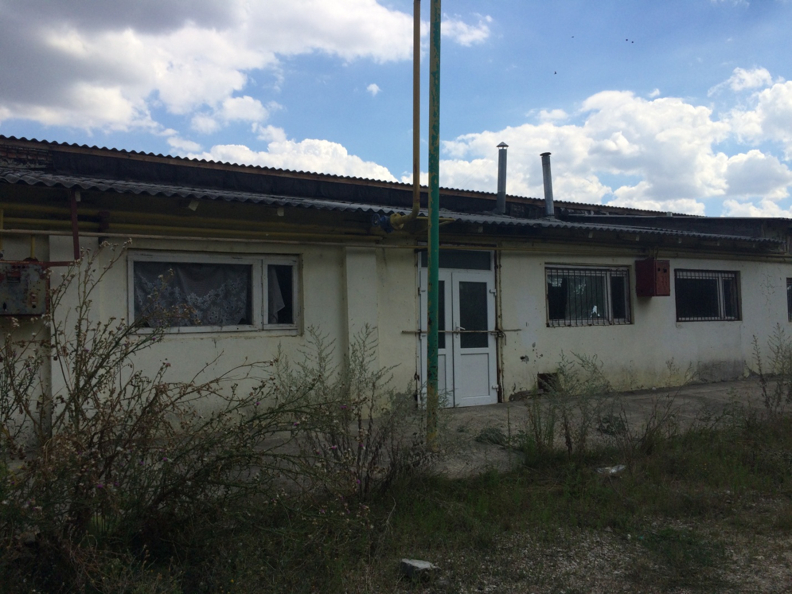
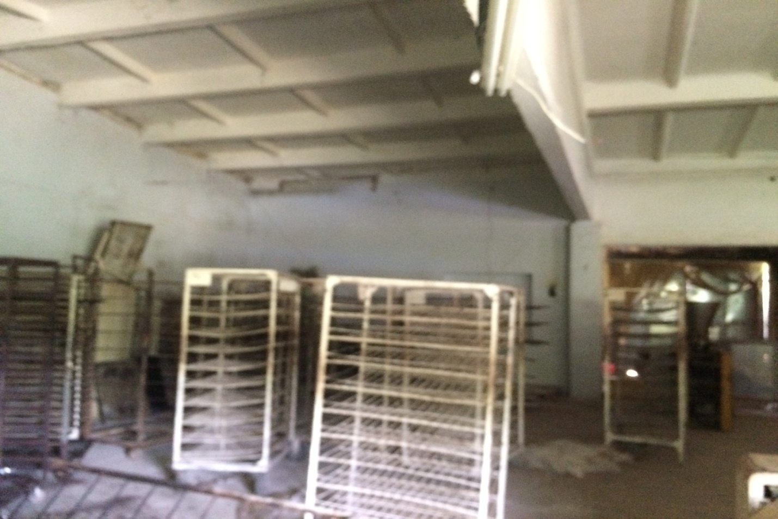
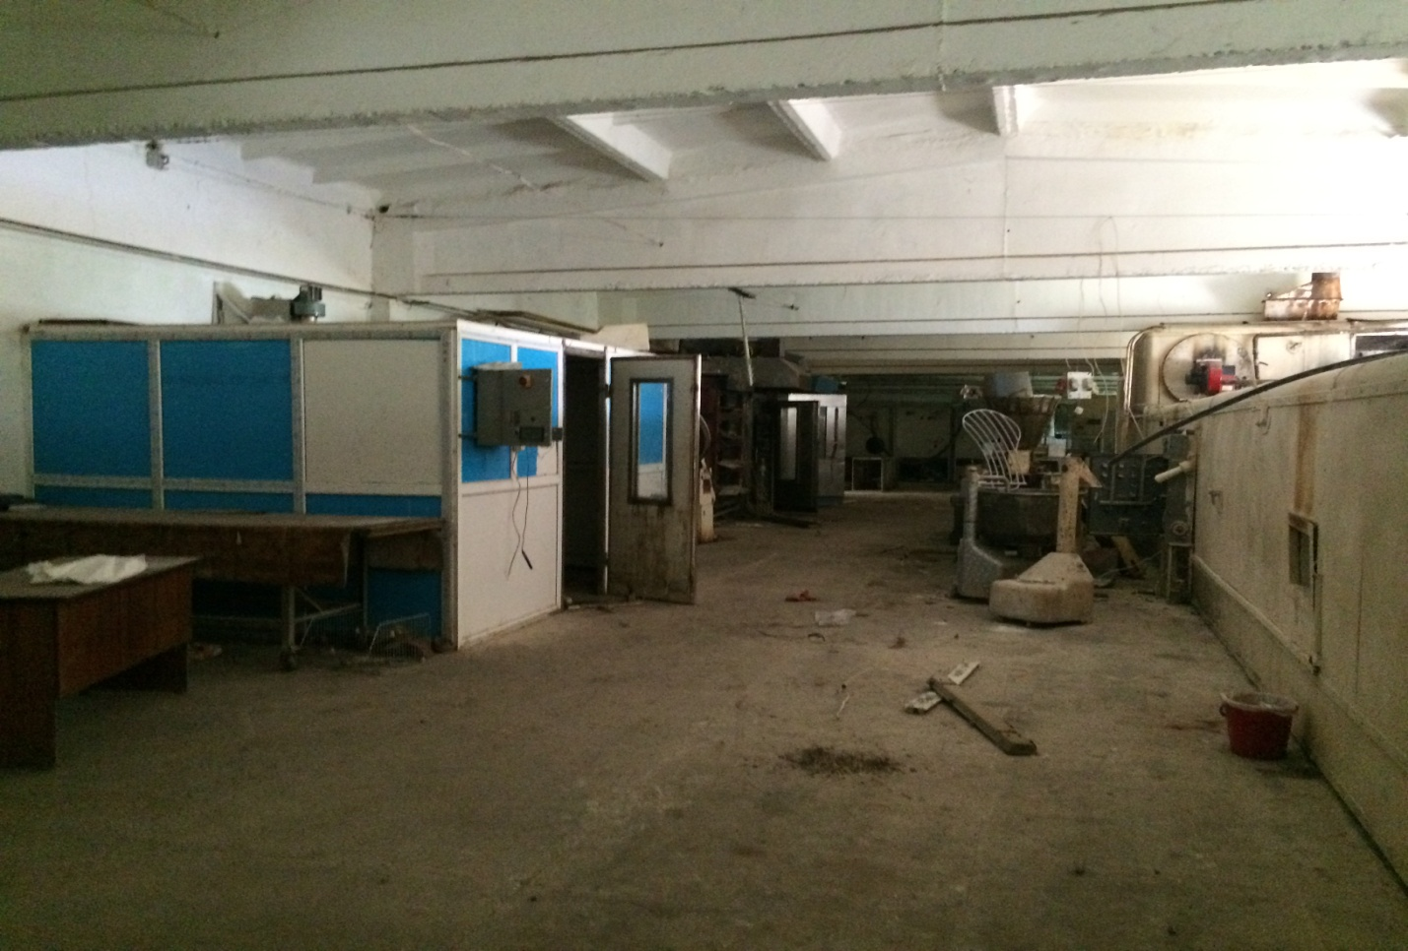

Pentru informaţie mai detaliată despre bunul expus spre comercializare apelaţi: 022-253-883, 022-253-813

